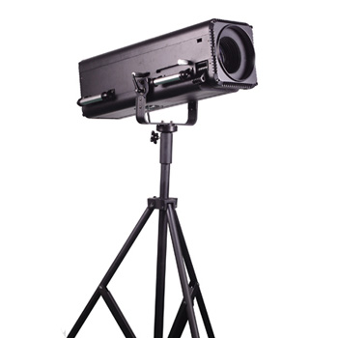

CEE LP-WZ330 追光灯

性能特点：

光 源： 330W HRI气体放电泡
色 温： 7000K
色温偏差： ±100K
显色指数: >80
输入电源： AC 90V-240V，50 / 60Hz
功 率： 380W
颜色系统： 6色切换盘
光 圈： 手动调节
投射距离： 60m
散 热： 强力风机
使用环境： -20℃～50℃，通风性良好
灯体尺寸： 831 x 359 x 464mm
包装尺寸： 1050 x 430 x 515mm
灯体重量： 15kg
包装重量： 36.5kg
